**SITUACION:** Queremos identificar aquellos clientes que han agendado, o se les ha agendado una fecha de pago y no se les atendió, se cumplió la fecha de agenda, y quedo en el pasado.

Ejemplo: Este caso ya se quedó en el olvido, la fecha ultima de agenda es él ; F/Agendado:15/07/2019

Para poderlo identificar habría que leer el historial porque el sistema ya no nos retroalimenta porque se llego la fecha y no se agendo a futuro.

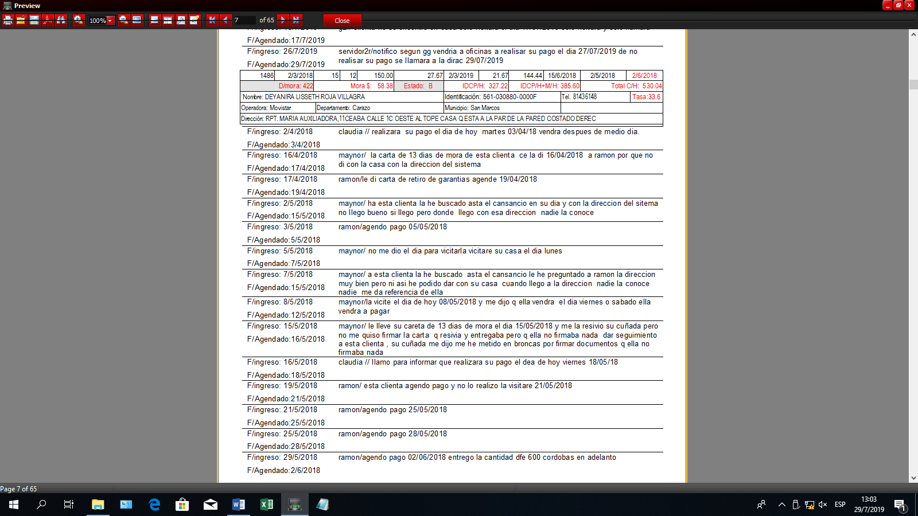

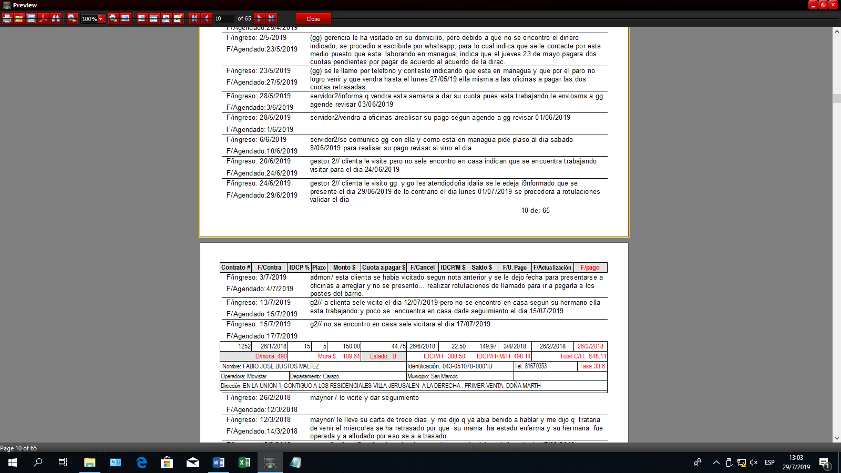

Para ello solicitamos un filtro, la condición seria:

1. Buscar la F/Agendado más cercana a la Fecha de hoy, validando el intervalo
2. **SI** la F/Agendado más cercana a la Fecha de hoy es < HOY , entonces el cliente esta sin seguimiento.

Integrar el día mora en que se ingreso nota.

